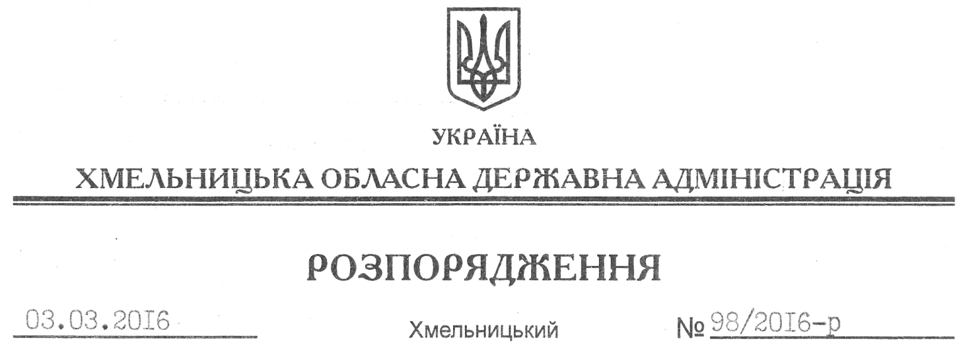

Про надання дозволу на розроблення технічної документації із землеустрою щодо встановлення меж земельної ділянки водного фонду в натурі (на місцевості) громадянину Кішкіну О.В.

На підставі статей 6, 13, 21, 39 Закону України “Про місцеві державні адміністрації”, статей 17, 59, 122-124, частини 2 статті 134 Земельного кодексу України, статті 51 Водного кодексу України, статей 22, 55 Закону України “Про землеустрій”, розглянувши заяву громадянина Кішкіна О.В., зареєстровану в облдержадміністрації 06.03.2015 року за № 99/1460-11-26/2015, на виконання постанови Хмельницького окружного адміністративного суду у справі № 822/2052/15 від 30.06.2015 року та надані матеріали:
1. Надати дозвіл громадянину Кішкіну Олександру Вікторовичу на розроблення технічної документації із землеустрою щодо встановлення (відновлення) меж земельних ділянок водного фонду в натурі (на місцевості) із земель державної власності площами 1,9324 га та 1,7025 га, які розташовані за межами населеного пункту на території Чепелівської сільської ради Красилівського району, з метою подальшої передачі у користування на умовах оренди для рибогосподарських потреб.
2. Громадянину Кішкіну О.В. при розробленні технічної документації із землеустрою щодо встановлення (відновлення) меж земельної ділянки водного фонду в натурі (на місцевості) забезпечити дотримання вимог чинного законодавства.
3. Контроль за виконанням цього розпорядження покласти на заступника голови облдержадміністрації відповідно до розподілу обов’язків.

Перший заступник
голови адміністрації В.Процюк

